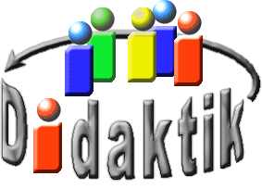
UNIVERSITÄT
BAYREUTH
Seminar „Übungen im Vortragen – PC“

Grenzstrom-Titration
Christina Schnödt, SS 06
Gliederung
1 Elektrischer Storm 1
1.1 Metallische Leiter 1
1.2 Größen und Einheiten 2
1.3 Elektrolyse 2
1.4 Entstehung von Grenz-Strömen 3
2 Grenzstrom-Titration 3
2.1 Durchführung 3
2.2 Ablauf 4
2.3 Berechnung 4

Einstieg: Wofür brauch man die Grenzstrom-Titration? Die Grenzstrom-Titration ist eine Möglichkeit zur Konzentrations-Bestimmung bei Elektrolyten zusätzlich zur Säure-Base-Titration oder dem Verdampfen des Wassers und Wiegen des Salzes.

Elektrischer Storm
Elektrischer Strom ist Fluss elektrischer Ladung. Träger dieser Ladung sind geladene Teilchen.

Metallische Leiter
In Metallen transportiert das Elektronen-Gas die Ladung zwischen den positiv geladenen Metall-Ionen („Atom-Rumpf“) hindurch. Dabei wird der Widerstand mit steigender Temperatur größer.

Größen und Einheiten
Vorstellung: Werden am einen Ende eines Drahtes Elektronen hineingedrückt, kommen am anderen Ende des Drahtes ebenso viele Elektronen wieder heraus.
Größe | Erklärung | Symbol | Einheit /  Einheitszeichen
elektrische Spannung | Druck, mit dem die Elektronen in den Draht geschoben werden | U | Volt / V
elektrische Ladung | Ladungs- oder Elektrizitätsmenge | Q | Coulomb / C
Strom-Stärke | Fluss von Ladung pro Zeit-Einheit | I | Ampere / A  (1 A= 1 C/1 s)
elektrischer Widerstand | Behinderung der Elektronen am Durchfluss | R | Ohm / Ω  (1 Ω= 1 V/1 A)
Leitfähigkeit | Kehrwert des Widerstandes | G | Siemens / S

Elektrolyse
Elektrolyt: Sammel-Bezeichnung für ionen-leitende Medien, deren elektrische Leitfähigkeit durch Dissoziation der Ionen zustande kommt. Der Strom kann jedoch nur fließen, wenn sich die Ionen bewegen können, die elektrische Leitung erfolgt daher stets in Schmelzen oder Lösungen von Elektrolyten.
Man unterscheidet starke (bei der Auflösung im Lösemittel fast vollständig in Ionen gespalten: viele Salze, starke Säuren, starke Basen) und schwache Elektrolyten (sind im Lösemittel nur schwach dissoziiert: organische Säuren und Basen). Die Stärke eines Elektrolyten hängt jedoch nicht nur von der Verbindung selbst, sondern auch vom Lösemittel ab.
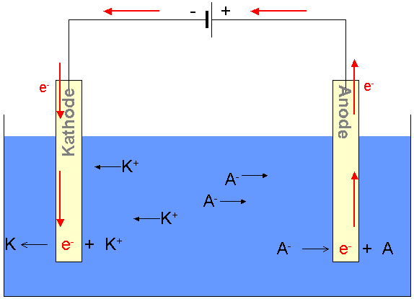
Abb. 1: Schema einer Elektrolyse
Der Prozess der Elektrolyse läuft nicht freiwillig ab. Um die Reaktion zu erzwingen wird Gleich-Spannung angelegt, und die dissoziierten Ionen wandern zu den Elektroden: die Kationen zur Kathode (minus-Pol) und die Anionen zur Anode (plus-Pol) und werden dort entladen. An der Kathode findet eine Reduktion, an der Anode eine Oxidation statt. In diesem geschlossenem Strom-Kreis besteht der sogenannte äußere Strom-Kreis aus Metallen, der innere Strom-Kreis aus der wässrigen Elektrolyt-Lösung. Folglich treten auch zwei Arten von Ladungsträgern auf: Elektronen und Ionen.
Es ist daher einzusehen, dass die Konzentration der Ausgangs-Lösung „c(unendlich)“ auf dem Weg zur Elektrode auf den Wert 0 an der Elektroden-Oberfläche absinkt. Die Dicke dieser Nernst‘schen Diffusions-Schicht ist bei gerührten Lösungen nahezu konstant: d~ 10⁻⁴ m.

Entstehung von Grenz-Strömen
Um einen sehr kleinen Widerstand zu erhalten, muss die Konzentration der Lösung so hoch sein, dass genug Ladungs-Träger vorhanden sind, aber so gering, dass sich die Ionen nicht gegenseitig behindern. Es wäre zu erwarten, dass wegen des kleinen Widerstands bei Anlegen einer geringen Spannung ein sehr hoher Strom flösse. Dies ist jedoch nicht der Fall, da die elektrochemisch aktiven Teilchen durch Diffusion nachgeliefert werden müssen, was nicht beliebig schnell erfolgen kann. Es kommt oberhalb von etwa 100 mV zu einem von der Spannung unabhängigen Strom, dem Grenzstrom.
$${\text{I}}_{\text{grenz}}\text{ = ± }\frac{{\text{ze}}_{\text{0}}{\text{N}}_{\text{A}}\text{DA}}{\text{8}} {\text{c}}_{\text{∞}}$$
z= Ladungszahl der Ionen
e₀= Elementar-Ladung
N_{A}= Avogadro-Zahl
D= Diffusions-Koeffizient
A= Elektroden-Oberfläche

Grenzstrom-Titration
Ziel: Bestimmung der Konzentration einer Elektrolyt-Lösung durch Titration mit einem anderen Elektrolyten. Im folgenden Beispiel wird die Titration einer Iod-Lösung mit einer 0,1 N Natriumthiosulfat-Lösung beispielhaft erläutert.

Durchführung
10 mL Iod-Lösung werden mit 100 mL Wasser verdünnt in ein Becherglas gegeben und die beiden Platin-Elektroden in die Lösung eingetaucht. Mit Hilfe eines Netzgerätes wird an die Elektroden die Gleich-Spannung 0,1 V angelegt. Mit einem Amperemeter wird der fließende Strom gemessen, er hat die Funktion eines Indikators. Die Lösung muss mit Hilfe eines Magnetrührers immer mit der gleichen Geschwindigkeit gut gerührt werden. Dann beginnt man mit der Titration mit 0,1 N Natriumthiosulfat-Lösung und trägt den Strom als Funktion der Zugabe des Reagenzes auf.

Ablauf
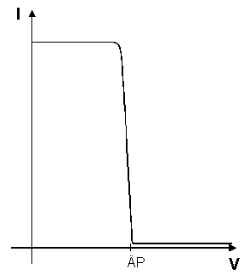
Abb. 2: erwarteter Ablauf der Titration
Vor Beginn der Titration: Iod und Iodid liegen im Gleichgewicht vor. Da ein reversibles System vorliegt, kann Strom fließen.
$${\text{I}}_{\text{2}}\text{ + 2} {\text{e}}^{\text{-}} \underset{↔}{\text{Kathode/Anode}}\text{ 2} {\text{I}}^{\text{-}}$$
Titration: Beide Elektrolyten reagieren miteinander:
Red.: ${\text{I}}_{\text{2}}\text{ + 2 }{\text{e}}^{\text{-}} \text{⟶}\text{ 2 }{\text{I}}^{\text{-}}$
Ox.: $\text{2} {{\text{S}}_{\text{2}}{\text{O}}_{\text{3}}}^{\text{2-}} \text{⟶} {{\text{S}}_{\text{4}}{\text{O}}_{\text{6}}}^{\text{2-}}\text{ + 2} {\text{e}}^{\text{-}}$
Redox: ${\text{I}}_{\text{2}}\text{ + 2} {{\text{S}}_{\text{2}}{\text{O}}_{\text{3}}}^{\text{2-}} \text{⟶}\text{ 2} {\text{I}}^{\text{-}}\text{ +} {{\text{S}}_{\text{4}}{\text{O}}_{\text{6}}}^{\text{2-}}$
Iod wird durch Reduktion aus dem Gleichgewicht entzogen und durch Elektronen-Aufnahme zu Iodid.
Äquivalenz-Punkt: Iod ist gerade durch die Reaktion verbraucht worden. Farb-Umschlag von gelb nach farblos. Der Strom sinkt rapide ab, da die Reaktion von Thiosulfat zu Tetrathionat irreversibel ist.
weitere Zugabe: Ein geringer Strom wird durch Ionen, die zusätzlich in der Lösung bleiben, aufrechterhalten.

Berechnung
$${\text{c}}_{\left({{\text{S}}_{\text{2}}{\text{O}}_{\text{3}}}^{\text{2-}}\right)} \text{= 0,1} \frac{\text{mol}}{\text{L}}$$
n = c * V
$${\text{n}}_{\left({{\text{S}}_{\text{2}}{\text{O}}_{\text{3}}}^{\text{2-}}\right)}\text{ = 0,1} \frac{\text{mol}}{\text{L}}\text{ * 0,0083 L = 0,00083 }\text{mol}$$
Aus der Reaktionsgleichung folgt:
$${\text{n}}_{\left({\text{I}}_{\text{2}}\right)}\text{ =} \frac{\text{1}}{\text{2}} {\text{n}}_{\left({{\text{S}}_{\text{2}}{\text{O}}_{\text{3}}}^{\text{2-}}\right)}\text{ = 0,000415 mol} \left[{\text{V}}_{\left({\text{I}}_{\text{2}}\right)}\text{= 10 mL}\right]$$
$$\text{c =} \frac{\text{n}}{\text{V}}$$
$${\text{c}}_{\left({\text{I}}_{\text{2}}\right)}\text{ =} \frac{\text{0,000415 }\text{mol}}{\text{0,01 L}}\text{ = 0,0415} \frac{\text{mol}}{\text{L}}$$
Zusammenfassung: fehlt.
Abschluss: Heute werden für solche Fälle andere genauere Methoden verwendet, z. B. Photometrie oder Oszillometrie.
Quellen:
- o. A.: Skript Grundpraktikum Physikalische Chemie, Universität Bayreuth, S.87 - 92
- Kunze, Schwend: Grundlagen der qualitativen und quantitativen Analyse, Georg Thieme Verlag, Stuttgart, 4. Auflage, S.293 ff, 2002
- Mortimer, Chemie - Das Basiswissen der Chemie, Georg Thieme Verlag, Stuttgart, 7. Auflage, S. 349 ff, 2003
- Kuchling, Taschenbuch der Physik, Fachbuchverlag Leipzig, Fachbuchverlag Leipzig, 17. Auflage, S. 680 ff, 2001
- http://www.chemgapedia.de, Wähle: Chemie, Physikalische Chemie, Elektrochemie, Elektrolyse, Elektrolyse I - Grundlagen, 02.03.2021
- http://www.springerlink.com/; 17.04.06 (Quelle verschollen, 17.12.2020)

